新 书 推 荐

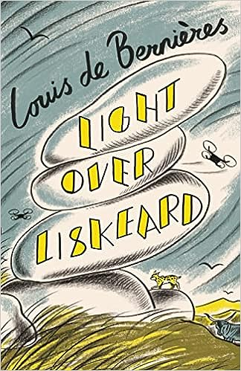
中文书名：《利斯卡德之光》
英文书名：Light Over Liskeard
作 者：Louis de Bernieres
出 版 社：Harvill Secker
代理公司：Felicity Bryan/ANA/Lauren
页 数：304页
出版时间：2023年10月
代理地区：中国大陆、台湾
审读资料：电子稿
类 型：讽刺幽默文学

内容简介：

有时，不忘过去，才能活好未来。

Q只想要简简单单的生活。他是政府量子密码学专家，这份工作让他隐隐感受到文明危机即将来临，因而渴望能找到一个安全的地方度过余生。

他在康沃尔买了座废弃农场，决定建造一个自给自足的避难所。建设过程中，他遇到了一些生活在附近荒原上的古怪人物，如负责管理该地区山猫和野牛的公园护林员、一位在附近山顶上等待着第二次灾难降临的圣人、一个骑着马的亚瑟王骑士和萦绕农舍的一名爱德华时代女性的鬼魂。

城市生活越来越复杂，Q在康沃尔乡村的生活如火如荼。远离科技让他重新与自己的孩子、前妻以及他的自我意识融为一体。他也与伊娃越来越亲近，后者也在以自己的方式寻找人生意义。

在这部有趣又温馨的小说中，路易斯·德伯尼埃讽刺了现代习俗，深入探讨了我们在不稳定的生活中真正应该珍惜的东西。

作者简介：
小说家路易斯·德伯尼埃 (Louis de Bernières) 1954年出生于伦敦。18岁时参军，在桑德赫斯特待了四个月后离开。从曼彻斯特维多利亚大学毕业后，他在莱斯特理工学院获得了教育学硕士学位，后又在伦敦大学获得了硕士学位。

全职写作之前，他从事过景观园丁、摩托车送信员和汽车修理工等多种工作。他还在哥伦比亚教过英语，这段经历奠定了他前三部小说的风格和背景：《唐·伊曼纽尔的下界之战》（The War of Don Emmanuel's Nether Parts）(1990)、《维沃先生和古柯王》（Señor Vivo and the Coca Lord）(1991) 和《红衣主教古兹曼的麻烦后代》（The Troublesome Offspring of Cardinal Guzman）(1992) ），而且每部都深受南美文学的影响，特别是受到“魔幻现实主义”影响。

1993年，他被Granta杂志评选为20位“最佳英国青年小说家2”之一。他的第四部小说《科莱利的曼陀林》（Corelli's Mandolin）于次年出版，荣获英联邦作家奖（最佳图书），还入围《星期日快报》年度最佳图书奖，现已被翻译成 30 多种语言，小说改编的电影于2001年上映。2001 年，故事集《红狗》（Red Dog）出版，灵感来自1998年澳大利亚作家节之旅中遇到的一只狗雕像。

媒体评价：

“伯尼埃的反乌托邦作品充满了隐晦的魅力、可爱的人物和幻想的飞翔。
——《传奇》（Saga Magazine），月度推荐

“德伯尼埃创造了一个充满传奇、鬼魂和自然挑战的欢乐故事，带有‘怪诞和公正的恶意’，以及一个关于爱、欲望和家庭动态的故事。”
——《独立报》（The Independent）

“迷人…故事背景设定在一个比正常情况更欢乐的反乌托邦世界，讲述了密码破译专家‘Q’在康沃尔躲避疯狂人群的故事。”
——《观察家报》（The Observer）

“德伯尼埃展现了自己充满惊喜的一面，他的叙事相当迷人，令人印象深刻。”
——《卫报》（The Guardian）

“这主要是一个关于友谊和爱情的美好故事，是伯尼埃的经典之作。”
——《每日快报》（Daily Express）

感谢您的阅读！
请将反馈信息发至：版权负责人
Email ： Rights@nurnberg.com.cn
安德鲁·纳伯格联合国际有限公司北京代表处
北京市海淀区中关村大街甲59号中国人民大学文化大厦1705室,邮编：100872
电话：010-82504106, 传真：010-82504200
公司网址： http://www.nurnberg.com.cn
书目下载： http://www.nurnberg.com.cn/booklist_zh/list.aspx
书讯浏览： http://www.nurnberg.com.cn/book/book.aspx
视频推荐： http://www.nurnberg.com.cn/video/video.aspx
豆瓣小站： http://site.douban.com/110577/
新浪微博：安德鲁纳伯格公司的微博_微博(weibo.com)
微信订阅号：ANABJ2002

